1.
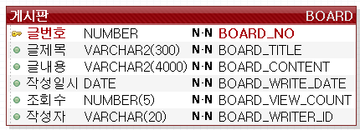
1) 테이블을 생성.
2) 문자열 100 BYTE인 BOARD_WRITE_EMAIL(작성자_이메일) 컬럼을 추가.
3) BOARD_WRITE_EMAIL 을 NOT NULL 컬럼으로 수정
4) BOARD_WRITE_EMAIL 컬럼을 UNIQUE 제약조건 추가
4) BOARD_WRITE_EMAIL 컬럼 삭제
2.
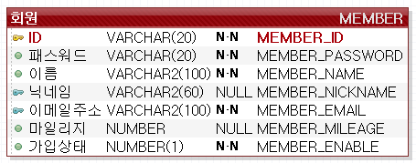
- 가입상태(MEMBER_ENABLE)은 1, 2, 3 세개의 값만 가질 수 있다. 1-로그인가능계정, 2-휴면계정, 3-탈퇴계정
1) 문자열 1BYTE인 MEMBER_GENDER(성별) 컬럼 추가.
2) MEMBER_NAME(이름) 컬럼의 데이터 데이터타입을 150바이트 VARCHAR2로 변경.
3) GENDER 컬럼에 M/F 만 들어가도록 CHECK 제약 조건 추가.
4) 100단위까지 가능한 정수타입의 MEMBER_AGE(나이) 컬럼 추가
5) MEMBER_AGE에 0이상의 값만 들어가도록 CHECK 제약 조건 추가
6) NICK NAME 컬럼을 NOT NULL 컬럼으로 변환

3.
